Manual de Instalación Software MigraPLE 2.0
Los archivos necesarios se encuentran dentro del siguiente aplicativo:
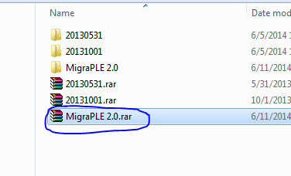

- Configuración de aplicativo
Dentro del archivo comprimido se encuentra la siguiente carpeta:
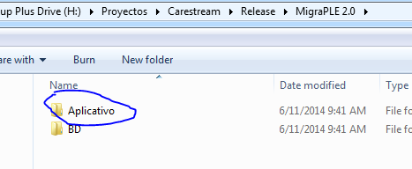
Copiar en algún directorio local de la máquina cliente.

- Configuración de la Base de Datos:

  - Dentro del comprimido ubicar el siguiente archivo:
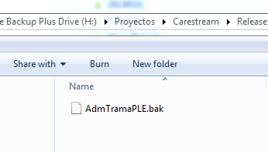

  - Ingresar a SQL Server 2008 R2:
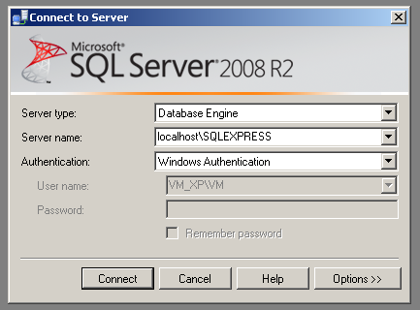
Colocar las credenciales como aparecen en la imagen.

  - Seleccionar el siguiente menú para restaurar la base de datos:

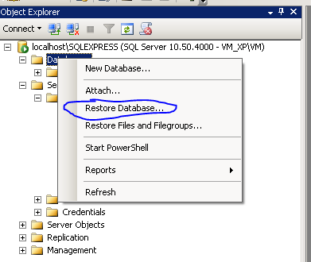

  - Ingresar los siguientes datos según la imagen:

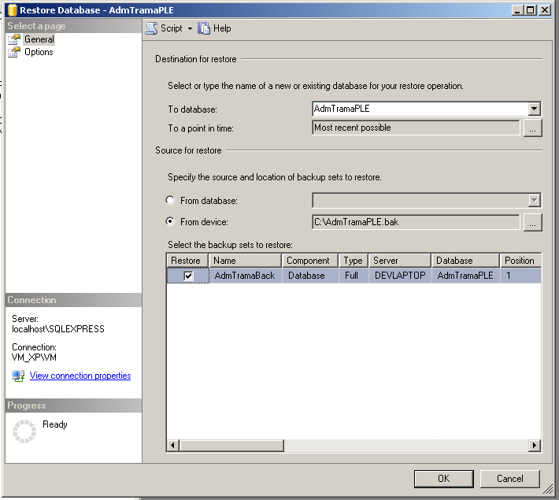

Al terminar verificar que se liste en el menú:

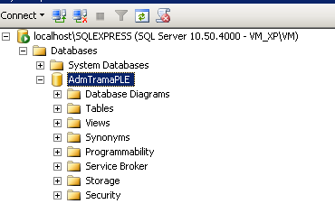

  - Configurar la seguridad creando un nuevo usuario:

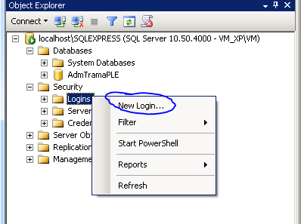

En la ficha General configurar de la siguiente forma:

Utilizar el usuario: usrCS
Password: Care$tream
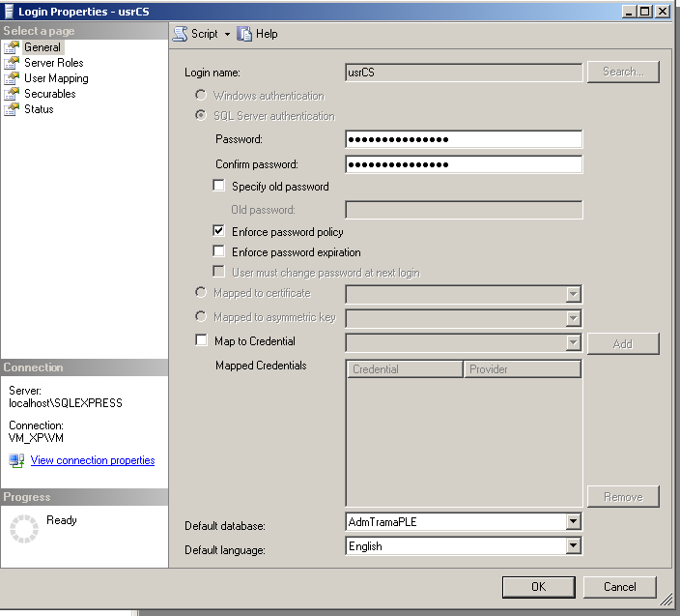

En Server Roles seleccionar los siguientes:

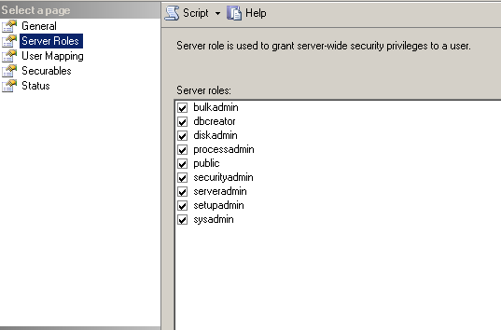

En User Mapping lo siguiente:

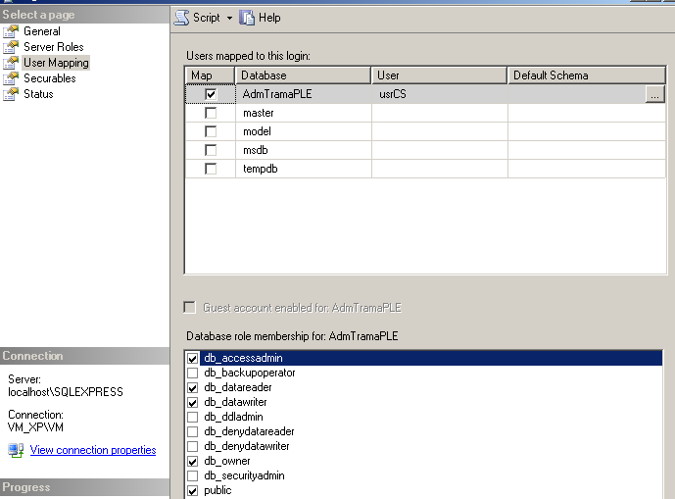

Dar click en OK y verificar que se haya creado el usuario:

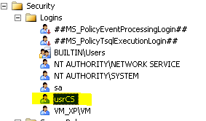

- Verificación de Aplicativo

  - Ejecutar el aplicativo del siguiente ejecutable:

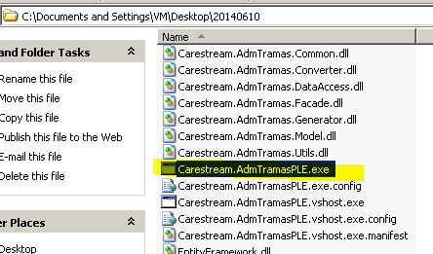

  - Verificar que aparezca el siguiente mensaje al momento de ejecutar la aplicación:

